
T.C.
AFYON KOCATEPE ÜNİVERSİTESİ
ŞUHUT MESLEK YÜKSEKOKULU

SINAV ZARFI ARŞİVLEME KILAVUZU
Bu kılavuz, Şuhut MYO bünyesinde yürütülmekte olan derslerin sınavlarına ait sınav zarflarının arşivlenme yöntemini belirlemek/göstermek amacı ile hazırlanmıştır. Bu kapsamda kılavuz dikkate alınarak her bir dersin sınavı için fiziksel ve dijital ortamda sınav zarfları hazırlanmalı ve ilgili zarflar fakülte öğrenci işlerine teslim edilmelidir.

Dijital ortamda hazırlanan sınav zarflarına soru ve cevap kâğıtlarına ek olarak eklenmesi gereken dokümanlar ve bu dokümanların nasıl elde edileceği aşağıda anlatılmaktadır.

DİJİTAL ORTAMDA HAZIRLANAN SINAV ZARFLARINA SORU VE CEVAP KÂĞITLARINA EK OLARAK EKLENMESİ GEREKEN DOKÜMANLAR
- Cevap anahtarı. (Fiziksel ve dijital)
- Sınav soruları, ders çıktıları, program çıktıları ilişkisini gösteren doküman (A). (Pdf)
- Sınav akreditasyon işlemleri modülünden alınan sınav sonuçları raporu (B). (Pdf)
- Notlar ilan edildikten sonra not giriş modülünden alınan sınav not döküm raporu (C). (Pdf) Yukarıdaki dokümanların (A, B, C) nasıl hazırlanması gerektiği aşağıda anlatılmaktadır:

DİJİTAL ORTAMDA SINAV ZARFLARININ HAZIRLANMASI

A. Sınav soruları, ders çıktıları, program çıktıları ilişkisi dokümanının PDF olarak bilgisayara kaydedilmesi
- Öğrenci bilgi sisteminde (obs.aku.edu.tr) Sınav İşlemleri sekmesinde yer alan Sınav Akreditasyon İşlemleri menüsü tıklanır.
- Gelen ekranda sınav sonuçları yazdırılacak sınav seçildikten sonra Akreditasyon İşlemleri
Butonu tıklanır (Şekil 1).
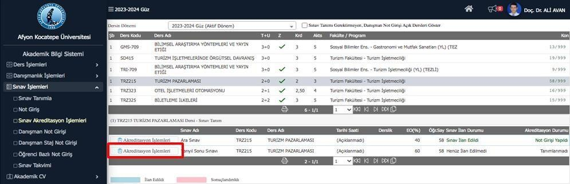
Şekil 1. Sınav akreditasyon işlemleri sayfası

- Akreditasyon İşlemleri butonuna tıklandıktan sonra gelen Soru Tanımları sayfasında yazdır butonu (Şekil 2) tıklanarak sınav soruları, ders çıktıları, program çıktıları ilişkilerini gösteren dokuman ilgili sınav zarfı klasörüne eklenmek üzere pdf olarak kaydedilir.
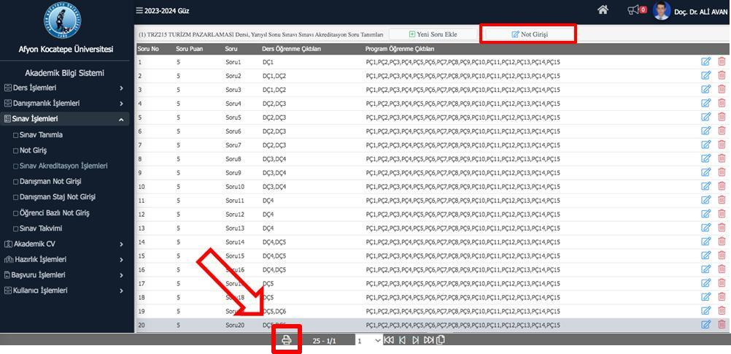
Şekil 2. Soru tanımları sayfası yazdır ve not giriş butonları

B. Sınav akreditasyon işlemleri modülünden sınav sonuçları raporunun PDF olarak bilgisayara kaydedilmesi
- Şekil 2’de yer alan not girişi butonu tıklandıktan sonra açılan Akreditasyon Not Girişi ekranında (Şekil 3) yer alan yazdır butonu tıklanır.
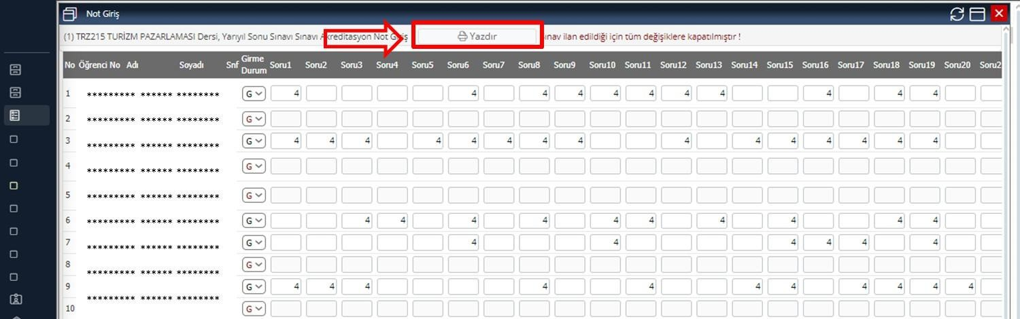
Şekil 3. Akreditasyon not girişi ekranı yazdır butonu
- Gelen ekranda yer alan sınav sonuçları raporu (Şekil 4), ilgili sınav zarfı klasörüne eklenmek üzere pdf olarak kaydedilir.
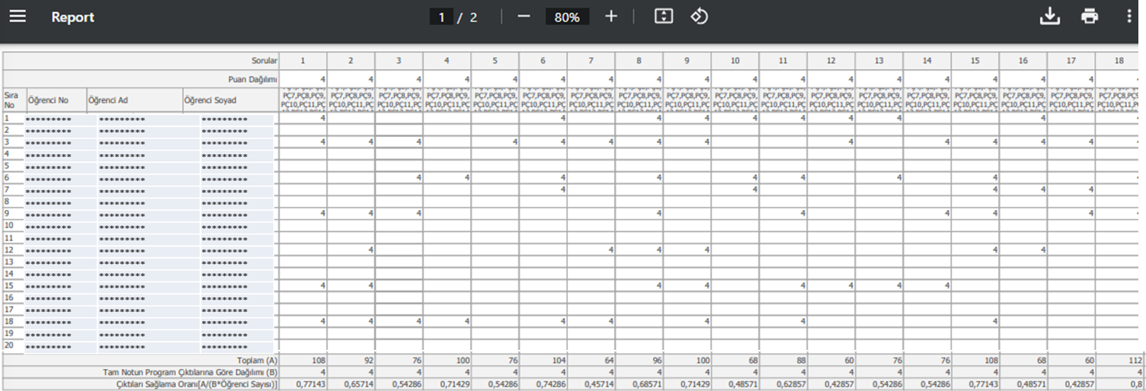
Şekil 4. Sınav sonuçları raporu

C. Not giriş modülünden sınav not döküm raporunun PDF olarak bilgisayara kaydedilmesi ve fiziksel olarak sınav zarfının hazırlanması

- Sınav akreditasyon işlemleri tamamlandıktan sonra not ilanı için başvurulan not giriş modülünde ilgili ders seçildikten sonra Not Giriş/Değerlendirme butonu tıklanır (Şekil 5).
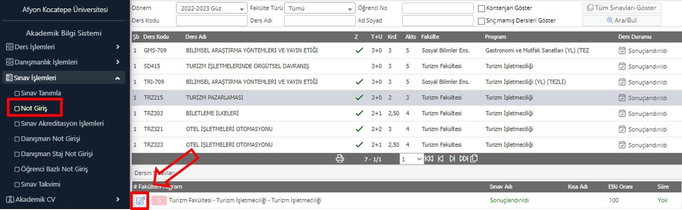
Şekil 5. Not giriş modülü ve not giriş/değerlendirme butonu

- Gelen ekranda (Şekil 6) sağ üst köşede bulunan yazdır butonu tıklanarak sınav not döküm tablosu ilgili sınav zarfı klasörüne eklenmek üzere pdf olarak kaydedilir.
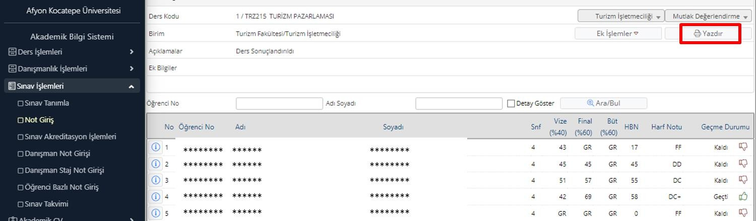

Şekil 6. Not dökümü yazdır butonu

- En yüksek 3, orta 3 ve en düşük 3 notu alan öğrencinin öğrenci numarası, adı-soyadı ve sınavdan aldığı not ilgili çıktının üzerine Şekil 7’deki renklerde (en yüksek 3 yeşil, orta 3 mavi ve en düşük 3 sarı renkte) işaretlenir (Şekil 7). Bu işlem pdf düzenleyici programlar ile bilgisayar üzerinden yapılabileceği gibi çıktı alınarak elle de yapılabilir.
- Bu doküman (Şekil 7) ilgili sınav zarfı klasörüne dijital olarak eklenir.
- Sınav not döküm tablosu ayrıca ilgili öğretim elemanı tarafından imzalanarak sınav zarfına da fiziksel olarak eklenir.
- Sınav zarfına (fiziksel) ilk önce sınav not döküm tablosu, sonrasında cevap anahtarı ardından da en yüksek 3, orta 3 ve en düşük 3 notu alan öğrencilerin sınav kâğıtları sıralanarak eklenir.

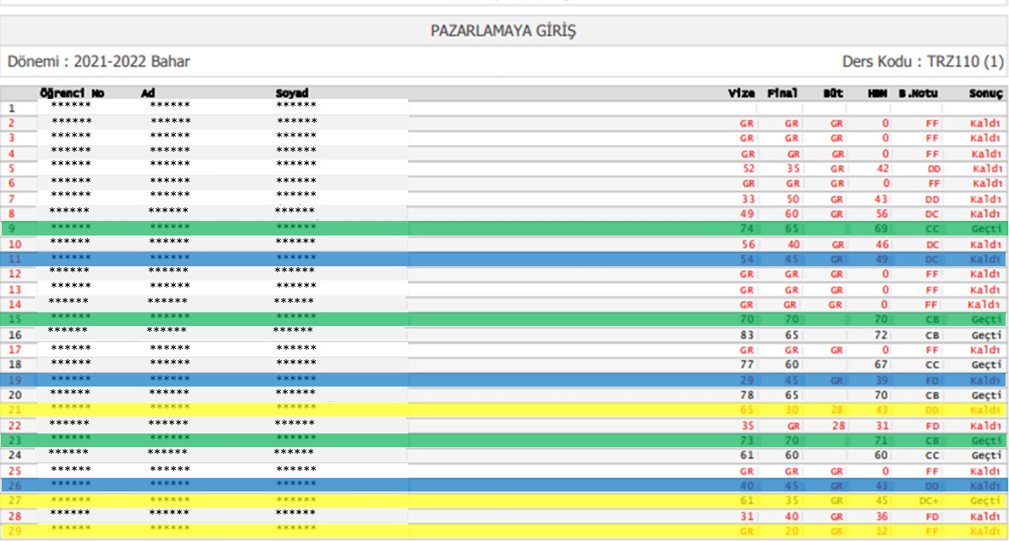
Şekil 7. Not dökümü ve en yüksek, orta ve en düşük notlar

SINAV AKREDİTASYON İŞLEMLERİ MODÜLÜNÜN KULLANILAMADIĞI/TANIMLI OLMADIĞI DERSLER İÇİN SINAV
ZARFLARININ HAZIRLANMASI
Sınav akreditasyon işlemleri modülünün kullanılamadığı/tanımlı olmadığı dersler için sınav zarflarına soru ve cevap kâğıtlarına ek olarak eklenmesi gereken dokümanlar değişmemekle birlikte, bu dokumanın A ve B maddelerinde anlatılan yöntem yerine “Sınav Soruları ile Program Çıktısı, Ders İçerikleri ve Ders Çıktısı İlişkisi” dokümanının hazırlanması ve sınav zarfına eklenmesi gerekmektedir. C maddesi her iki durumda da aynı şekilde uygulanmalıdır.

SINAV ZARFLARINDA YER ALAN DOKUMANLARIN USB BELLEK ORTAMINA EKLENMESİ VE TESLİMİ

Sınav zarflarında yer alan dokumanlar klasör halinde Google Drive’a yüklenerek teslim edilmelidir. Klasörleme yaparken aşağıdaki örnekte gösterildiği şekilde isimlendirme yapılması gerekmektedir:
Ana Klasör Adı: İlgili eğitim-öğretim yılı/dönem-öğretim üyesi unvanı, adı ve soyadı (Örneğin: 2023-2024 Eğitim-Öğretim Yılı Bahar Dönemi- Dr. Öğr. Üyesi …).
Alt Klasör Adı: İlgili dersin adı (Örneğin: Pazarlama).
Ana klasör altında her ders için ayrı alt klasör açılması gerekmektedir.

İlgili dersin klasörünün içerisine eklenmesi gereken evraklar aşağıdaki gibidir:
- Cevap anahtarı.
- İlgili sınav soruları, ders çıktıları, program çıktıları ilişkisini gösteren doküman (A). Sınav akreditasyon işlemleri modülünün kullanılamadığı/tanımlı olmadığı dersler için, “Sınav Soruları ile Program Çıktısı, Ders İçerikleri ve Ders Çıktısı İlişkisi Tablosu” doldurulmalıdır eklenmelidir.
- Sınav akreditasyon işlemleri modülünden alınan sınav sonuçları raporu (B). Sınav akreditasyon işlemleri modülünün kullanılamadığı/tanımlı olmadığı dersler için bu dokuman eklenmeyecektir.
- Notlar ilan edildikten sonra not giriş modülünden alınan ve en yüksek 3, orta 3 ve en düşük 3 notun yukarıda belirtildiği renklerde boyandığı/işaretlendiği sınav not döküm raporu (C).
- Yukarıda belirtilen tüm işlemlerin bilgisayar ortamında dijital olarak yapılmasından sonra hazırlanan klasör, Google Drive linkine ilgili alana eklenmelidir. İlgili belgelerin belirtilen alana doğru aktarılması işleminden ilgili öğretim elemanı sorumludur. Basılı evraklar öğrenci işlerine teslim edilecektir.
Saygıdeğer Hocam,

Daha önce sizlerin de katkıları ile oluşturulan bölümümüz müfredatında bulunan derslerine ilişkin Program Çıktısı, Ders Çıktısı ve Ders İçerikleri İlişkisi Matrisi (Ekte sunulmuştur) bağlamında ilgili derslerin sınavlarına yönelik “Sınav Soruları ile Program Çıktısı, Dersİçerikleri ve Ders Çıktısı İlişkisi” hazırlanacak olup, bu bağlamda yürüttüğünüz derslerde gerek ara, gerekse yarıyıl sonu (final) sınav sorularına yönelik ekteki tablonun tarafınızdan hazırlanarak, her sınav sonunda (ya da yarıyıl sonunda) dekanlığa teslim edilecek sınav belgeleri ile beraber teslim edilmesi gerekmektedir.
Sınavlar, direkt soru (klasik ya da çoktan seçmeli) değil de proje/ödev şeklinde yapılsa dahi, söz konusu proje/ödevin neleri kapsadığı bölümlendirilerek bu ödev/projenin, Program Çıktısı, Ders İçerikleri ve Ders Çıktıları ile ilişkileri de belirtilecektir. Yani buradaki temel amaç sınav yönteminden öte, sınav/değerlendirme yönteminin ne olursa olsun ölçme ölçütlerinin belirtilen çıktılara yansıtılması ve bunun ilgili tabloda gösterilmesidir.
Hazırlanacak olan sınav sorularının; program çıktısı, ders içerikleri ve ders çıktıları ile ilişkili olması beklenmektedir. Ekte, bu konuyla ilgili hazırlanmış örnek bir dersin sınav soruları ile program çıktısı, ders içeriği ve ders çıktısı ilişkisini gösterir belge sunulmuştur.
Sınav sorularının program çıktısı, ders çıktısı ve ders içerikleri ile ilişkisinde herhangi bir sınırlama yoktur. Bu doğrultuda, sınav soruları birden fazla program çıktısı, ders çıktısı ve ders içeriğiyle ilişkili olabilir.
Konu ile ilgili hazırlanan örnek içerik ekte sunulmuştur.

Göstereceğiniz duyarlılık için şimdiden teşekkür eder, saygılar sunarım.

….. BÖLÜMÜ
……. PROGRAMI, DERS İÇERİĞİ VE DERS ÇIKTILARI İLİŞKİSİ MATRİSİ (TABLOSU)
BÖLÜM : ……… DERSİN ADI: …..
YARIYIL : ……… DERS ÖĞRETİM ÜYESİ: …….

SIRA NO (PROGRAM ÇIKTILARI) | PROGRAM ÇIKTILARI(PÇ) | S.  No | DERS ÇIKTILA RI(DÇ)  Ders Adı: | İlişki (DÇ- PÇ-  Dİ) | S.  No | DERS İÇERİKLERİ (Dİ)  Ders Adı: | İlişki (Dİ- PÇ-  DÇ)
1  (BİLGİ-Kuramsal) | Turizm alanı ve turist rehberliği mesleği ile ilgili temel kavramlar ve kuramlar ilealana özgü araştırma yöntemleri konusunda bilgi sahibidir. | 1 | Turizm ile ilgili temel kavram ve terimleri tanımlar | PÇ1, Dİ1 | 1 | Dersin tanıtımı ve genel olarak turizmin önemi | PÇ1, DÇ1
2  (BİLGİ-Kuramsal) | Türkiye’nin turistik çekicilikleri (kültürel ve doğal) ile Türkiye’de ve dünyadayaşamış olan uygarlıkların kültür, tarih ve sanatları hakkında bilgi sahibidir. | 2 | Turizm sektörünün genel yapısını, taşıdığı özellikleri ve turizmtür/çeşitlerini bilir | PÇ1, Dİ2  Dİ3, Dİ4 | 2 | Turizmin tanımı, ilişkili olduğu bilim dalları ve tarihsel süreç içerisindeki gelişimi | PÇ1, PÇ4, DÇ2
3  (BİLGİ-Olgusal) | Turizm, seyahat işletmeciliği ve turist rehberliği mesleği ile ilgili yerel, ulusal ve uluslararası örgütlenmeler ve bunların birbirleri ile olan ilişkileri, politika ve stratejiler, ilgili mevzuat, meslek standartları ve uygulamalar ile hizmet süreçleri  hakkında bilgi sahibidir. | 3 | Turizmin tarihsel süreç içerisindeki gelişimini açıklar | PÇ1, Dİ2 | 3 | Turizmin etkilediği ve etkilendiği sektörler ve ilişkisi | PÇ4, DÇ2
4  (BECERİ-Bilişsel) | Gerek turist rehberliği mesleği ile ilgili, gerekse işletme, yönetim liderlik, bilgi- işlem teknolojileri, antropoloji, psikoloji, sosyoloji ve arkeoloji ve sanat tarihi, müzecilik vb. alanlarında güncel gelişmeleri takip eder, bunları analiz ederekyorumlar ve kendisine yönelik çıkarımlarda bulunarak kişisel ve mesleki  gelişimine katkıda bulunur. | 4 | Turizm alanında faaliyette bulunan ulusal ve  uluslararası turizmkuruluşları ve faaliyetlerini bilir | PÇ3, PÇ14 Dİ12 | 4 | Turizm çeşitleri | PÇ2, DÇ2
5  (BECERİ-Uygulamalı) | Turist rehberliği alanında öğrendiği bilgileri, gerekli donanımları (headset, tablet vb.) ve bilgi teknolojilerini kullanarak bir turu planlayabilir, uygulayabilir, denetleyebilir; gerektiğinde hizmet süreçlerini geliştirebilir. | 5 | İnsanları turizm hareketlerine iten sebepleri bilir ve bunu yorumlamakapasitesine sahip olur | Dİ5 | 5 | Turizm arzı ve turizm talebinin tanımı, özellikleri ve turizm arzını ve talebini etkileyen unsurlar | PÇ4, DÇ5, DÇ8
6  (BECERİ-Uygulamalı) | Soyut ve somut kültürel miras da dâhil olmak üzere turizm cazibe unsurlarını koruma bilinci ile turist rehberliği mesleğine yönelik sorunların çözümü ve mesleğin gelişimi için araştırmalar yaparak bunları açık ve anlaşılır bir şekilde sunar. | 6 | Turizmin gelişim sürecine bağlı olarak turizmdeki yeni eğilimlere ilişkinfikir sahibidir | Dİ14 | 6 | Turizmin ekonomik etkileri | PÇ4, DÇ7
7  (YETKİNLİK-Bağımsız Çalışabilme ve  Sorumluluk Alabilme Yeteneği) | Gerek bağımsız gerekse ekip üyesi olarak etkin bir şekilde sorumluluk alır vezamanı etkin yönetir. | 7 | Turizmin sosyal, ekonomik ve fiziksel çevreyle olan ilişkisini olumlu veolumsuz yönleriyle birlikte açıklar | PÇ10 Dİ6, Dİ7 | 7 | Turizmin sosyo-kültürel ve fiziksel çevre üzerindeki etkisi | PÇ4, DÇ7
8 (YETKİNLİK-  Bağımsız Çalışabilme ve Sorumluluk Alabilme Yeteneği) | Öz değerlendirme ve ekip değerlendirmesi yaparak mahiyetinde çalışanlarınmesleki gelişimine katkı sağlar ve kriz durumunda inisiyatif alarak çözüm üretir. | 8 | Turizm arz ve talep yapısını oluşturan unsurları bilir  ve bu konudatahminleme yapabilme öngörüsüne sahiptir | PÇ1, PÇ4, Dİ2,  Dİ5 | 8 | Ara Sınav | DÇ1 DÇ2 DÇ3
9 (YETKİNLİK-  Öğrenme Yetkinliği) | Yaşam boyu öğrenme bilinciyle kişisel ve mesleki gelişimini sürekli kılarak becerive yetkinliklerini arttırır. |  |  |  | 9 | Türkiye’de turizm, turizm çeşitleri ve başlıca eğilimler | PÇ3, DÇ2  DÇ3
10  (YETKİNLİK-  Öğrenme Yetkinliği) | Sosyal, kültürel ve sanatsal güncele ait kaynağı belirli, güvenilir haber vegelişmeleri takip ederek hizmet sunumunda kendisini geliştirir. |  |  |  | 10 | Kalkınma planları öncesi, Türkiye’de turizm ve turizm politikaları | PÇ14 DÇ3
11 (YETKİNLİK-  İletişim ve Sosyal Yetkinlik) | Mesleğini icra ederken yazılı, sözlü, sözsüz ve görsel olarak genel, iş ve sosyal yaşamında etkili iletişim kurar ve sunum becerileri gösterir. |  |  |  | 11 | Kalkınma planları döneminde Türkiye’de turizm ve turizm politikaları | PÇ14 DÇ3
12 (YETKİNLİK-  İletişim ve Sosyal Yetkinlik) | Ana dili dışında, alanıyla ilgili bir yabancı dili B2 seviyesinde bilir ve kullanır. |  |  |  | 12 | Turizm alanında faaliyet gösteren ulusal ve uluslararası turizm kuruluşları ve faaliyetleri | PÇ3, DÇ4
13 (YETKİNLİK-  İletişim ve Sosyal Yetkinlik) | Ana dili dışında, alanıyla ilgili ikinci bir yabancı dili B1 seviyesinde bilir vekullanır. |  |  |  | 13 | Dünya ve Türkiye turizm istatistikleri ve analizi | PÇ1, DÇ8
14 (YETKİNLİK-Alana  Özgü ve Mesleki Yetkinlik) | Turizm alanı ve turist rehberliği ile ilgili ulusal ve uluslararası hukukidüzenlemeler, mesleki standartlar, etik kodlar ve sorumluluk bilinci doğrultusunda  hareket eder. |  |  |  | 14 | Dünya’da ve Türkiye’de turizmde öne çıkan ve geleceğe yönelik trendler | DÇ6
15 (YETKİNLİK-Alana  Özgü ve Mesleki Yetkinlik) | Turistlerin sağlık ve güvenliğinin sağlanması kapsamında risk değerlendirmesi yaparak gerekli uyarılarda ve yönlendirmelerde bulunur; gerekli teçhizat ve donanımı tedarik eder. |  |  |  | 15 | Genel Değerlendirme ve Geri Bildirim | DÇ1 DÇ2 DÇ3 DÇ4 DÇ5 DÇ6  DÇ7 DÇ8

SINAV SORULARI İLE PROGRAM ÇIKTISI, DERS İÇERİKLERİ VE DERS ÇIKTISIİLİŞKİSİ
TABLOSU

BÖLÜM | : …. | DERSİN ADI: …..
YARIYIL | : …. | DERS ÖĞRETİM ELEMANI: ………
SINAV: …. Yarıyı Sonu Sınavı(X) Bütünleme Sınavı( )

ÇOKTAN SEÇMELİ SINAV SORULARI
SORU NUMARASI | İLİŞKİLİ OLDUĞU PROGRAM ÇIKTISI, DERS İÇERİĞİ VE DERS ÇIKTISI  MADDESİ | SORU NUMARASI | İLİŞKİLİ OLDUĞU PROGRAM ÇIKTISI, DERS İÇERİĞİ VE DERS ÇIKTISI  MADDESİ
S1 | PÇ1, PÇ10, DÇ1, DÇ2, Dİ1, Dİ2, Dİ5, Dİ6, Dİ7 | S26 | PÇ1, DÇ1, DÇ2, DÇ8, Dİ1, Dİ2, Dİ5
S2 | PÇ1, PÇ10, DÇ1, DÇ2, Dİ1, Dİ2, Dİ5, Dİ6, Dİ7 | S27 | PÇ1, DÇ1, DÇ2, DÇ8, Dİ1, Dİ2, Dİ5
S3 | PÇ1, PÇ10, DÇ1, DÇ2, Dİ1, Dİ2, Dİ5, Dİ6, Dİ7 | S28 | PÇ1, DÇ1, DÇ2, DÇ8, Dİ1, Dİ2, Dİ5
S4 | PÇ1, PÇ10, DÇ1, DÇ2, Dİ1, Dİ2, Dİ5, Dİ6, Dİ7 | S29 | PÇ1, PÇ14, DÇ1, DÇ2, DÇ4, Dİ1, Dİ2, Dİ12
S5 | PÇ1, PÇ9, PÇ10, DÇ1, DÇ2, DÇ6, Dİ14 | S30 | PÇ1, PÇ4, DÇ1, DÇ2, Dİ1, Dİ2, Dİ9
S6 | PÇ1, PÇ9, PÇ10, DÇ1, DÇ2, DÇ6, Dİ1, Dİ2,  Dİ3, Dİ9, Dİ14 | S31 | PÇ1, PÇ4, DÇ1, DÇ2, Dİ1, Dİ2, Dİ9
S7 | PÇ1, PÇ9, PÇ10, DÇ1, DÇ2, DÇ6, Dİ14 | S32 | PÇ1, PÇ9, PÇ10, DÇ1, DÇ2, DÇ6, Dİ1, Dİ2,  Dİ9, Dİ14
S8 | PÇ1, PÇ9, PÇ14, DÇ4, Dİ1, Dİ2, Dİ3, Dİ12 | S33 | PÇ1, DÇ1, DÇ2, DÇ8, Dİ1, Dİ2, Dİ5
S9 | PÇ1, PÇ9, PÇ14, DÇ4, Dİ1, Dİ2, Dİ3, Dİ12 | S34 | PÇ1, PÇ9, PÇ14, DÇ1, DÇ2, DÇ4, Dİ1, Dİ2,  Dİ12
S10 | PÇ1, DÇ1, DÇ2, Dİ1, Dİ2 | S35 | PÇ1, DÇ1, DÇ2, DÇ8, Dİ1, Dİ2, Dİ5
S11 | PÇ1, DÇ1, DÇ2, Dİ1, Dİ2 | S36 | PÇ1, DÇ1, DÇ2, DÇ8, Dİ1, Dİ2, Dİ5
S12 | PÇ1, PÇ9, PÇ10, DÇ1, DÇ2, Dİ1, Dİ2, Dİ9, Dİ14 | S37 | PÇ1, PÇ4, PÇ9, DÇ1, DÇ2, Dİ1, Dİ2
S13 | PÇ1, PÇ9, PÇ10, DÇ1, DÇ2, Dİ1, Dİ2, Dİ9,  Dİ14 | S38 | PÇ1, PÇ9, PÇ14, DÇ1, DÇ2, DÇ4, Dİ1, Dİ2,  Dİ12
S14 | PÇ1, PÇ3, PÇ4, DÇ1, DÇ2, Dİ1, Dİ2, Dİ3, Dİ12 | S39 | PÇ1, PÇ9, PÇ14, DÇ1, DÇ2, DÇ4, Dİ1, Dİ2,  Dİ12
S15 | PÇ1, DÇ1, DÇ2, DÇ3, Dİ1, Dİ2, Dİ3 | S40 | PÇ1, DÇ1, DÇ2, Dİ1, Dİ2
S16 | PÇ1, DÇ1, DÇ2, DÇ5, Dİ5 | S41 | PÇ1, PÇ4, DÇ1, DÇ2, Dİ9
S17 | PÇ1, PÇ4, DÇ1, DÇ2, Dİ1, Dİ2 | S42 | PÇ1, DÇ1, DÇ2, Dİ1, Dİ2, Dİ10, Dİ11
S18 | PÇ1, PÇ4, DÇ1, DÇ2, Dİ1, Dİ2 | S43 | PÇ1, PÇ4, DÇ1, DÇ2, Dİ9
S19 | PÇ1, PÇ4, DÇ1, DÇ2, Dİ1, Dİ2 | S44 | PÇ1, DÇ1, DÇ2, Dİ1, Dİ2, Dİ10, Dİ11
S20 | PÇ1, DÇ1, DÇ2, DÇ5, DÇ7, Dİ1, Dİ2, Dİ6, Dİ7 | S45 | PÇ1, DÇ1, DÇ2, Dİ1, Dİ2, Dİ10, Dİ11
S21 | PÇ1, PÇ4 DÇ1, DÇ2, Dİ1, Dİ2 | S46 | PÇ1, PÇ9, PÇ10, DÇ1, DÇ2, Dİ1, Dİ2, Dİ9,  Dİ14
S22 | PÇ1, DÇ1, DÇ2, Dİ1, Dİ2 | S47 | PÇ1, DÇ1, DÇ2, Dİ1, Dİ2, Dİ10, Dİ11
S23 | PÇ1, PÇ9, PÇ10, DÇ1, DÇ2, Dİ1, Dİ2, Dİ4 | S48 | PÇ1, DÇ1, DÇ2, Dİ1, Dİ2, Dİ4, Dİ10, Dİ11
S24 | PÇ1, PÇ9, PÇ10, DÇ1, DÇ2, Dİ1, Dİ2, Dİ4 | S49 | PÇ1, DÇ1, DÇ2, Dİ1, Dİ2
S25 | PÇ1, PÇ4, DÇ1, DÇ2, Dİ1, Dİ2 | S50 | PÇ1, DÇ1, DÇ2, Dİ1, Dİ2, Dİ4, Dİ10, Dİ11
Notlar:
1)- Bu tablodaki ilgili yerler tamamı ile örnek olması açısından doldurulmuş olup, bir soru aynı anda birden çok program çıktısı, ders içeriği ve ders çıktısı ile ilişkili olabilir, bundan dolayı ilgili tabloda sorunun karşısına söz konusu bu durum yansıtılacaktır.
2)- Soru sayısı tamamıyla ders içeriği göz önüne alınarak ders öğretim elemanı tasarrufundadır. Ancak burada genel olarak beklenen, sınavlarda sorulan soruların, program çıktısı, ders çıktısı ve ders içeriklerini kapsayacak düzeyde/türde olmasıdır.
3)- Soruların klasik (açık uçlu) çoktan seçmeli olması tamamı ile dersi yürüten öğretim elemanının tasarrufunda olup, sorular hangi yöntemle hazırlanırsa hazırlansın her durumda her soru için ilgili alanlar doldurulacaktır.
4)- Sınavlar, direkt soru (klasik ya da çoktan seçmeli) değil de proje/ödev şeklinde yapılsa dahi, söz konusu proje/ödevin neleri kapsadığı bölümlendirilerek bu ödev/projenin, Program Çıktısı, Ders İçerikleri ve Ders Çıktıları ile ilişkileri de
belirtilecektir. Yani buradaki temel amaç sınav yönteminden öte, sınav/değerlendirme yönteminin ne olursa olsun ölçme ölçütlerinin belirtilen çıktılara yansıtılması ve bunun ilgili tabloda gösterilmesidir.

SINAV SORULARI İLE PROGRAM ÇIKTISI, DERS İÇERİKLERİ VE DERS ÇIKTISI
İLİŞKİSİ TABLOSU
BÖLÜM : DERSİN ADI:
YARIYIL : DERS ÖĞRETİM ELEMANI:
SINAV: Vize Sınavı( ) Yarıyıl Sonu Sınavı( ) Bütünleme Sınavı( )

KLASİK SINAV SORULARI |  | ÇOKTAN SEÇMELİ SINAV SORULARI
SORU NUMARASI | İLİŞKİLİ OLDUĞU PROGRAM ÇIKTISI,DERS İÇERİĞİ VE  DERS ÇIKTISI MADDESİ | SORU NUMARASI | İLİŞKİLİ OLDUĞU PROGRAM ÇIKTISI,DERS İÇERİĞİ VE DERS ÇIKTISI MADDESİ
S1 |  | S1
S2 |  | S2
S3 |  | S3
S4 |  | S4
S5 |  | S5
S6 |  | S6
S7 |  | S7
S8 |  | S8
S9 |  | S9
S10 |  | S10
 |  | S11
 |  | S12
 |  | S13
 |  | S14
 |  | S15
 |  | S16
 |  | S17
 |  | S18
 |  | S19
 |  | S20
 |  | S21
 |  | S22
 |  | S23
 |  | S24
 |  | S25

Ek: Sınav Soruları ve Cevap Anahtarları PÇ: Program Çıktısı; Dİ: Ders İçeriği; DÇ: Ders Çıktısı
